1. Junginio, pasižyminčio angiotenzinui II antagonistiniu aktyvumu arba jo provaisto, arba jų druskos panaudojimas gamybai farmacinės kompozicijos, skirtos paprastosios retinopatijos arba preproliferuojančios retinopatijos profilaktikai, gydymui arba plėtros sulaikymui.

2. Panaudojimas pagal 1 punktą, kuriame junginys, pasižymintis angiotenzinui II antagonistiniu aktyvumu yra nepeptidinis junginys.

3. Panaudojimas pagal 1 punktą, kuriame junginys, pasižymintis angiotenzinui II antagonistiniu aktyvumu yra junginys, turintis savo molekulėje deguonies atomą.

4. Panaudojimas pagal 1 punktą, kuriame junginys, pasižymintis angiotenzinui II antagonistiniu aktyvumu yra junginys, turintis eterinę jungtį arba karbonilo grupę.

5. Panaudojimas pagal 1 punktą, kuriame junginys, pasižymintis angiotenzinui II antagonistiniu aktyvumu yra junginys, kurio formulė
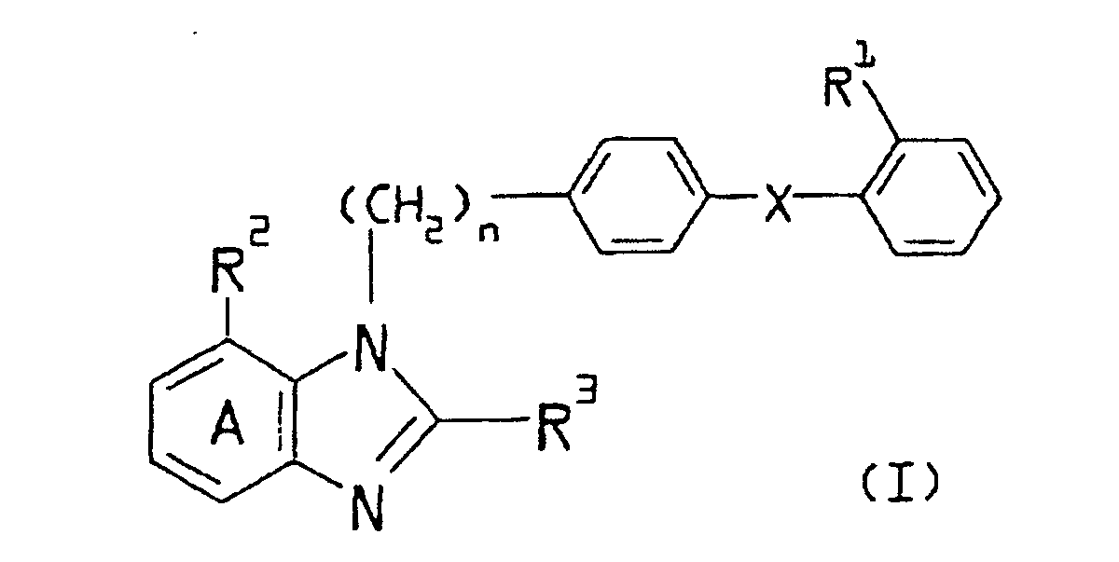
kurioje R¹ yra grupė, galinti sudaryti anijoną arba grupė, galinti konvertuotis į jį, X rodo, kad fenileno grupė ir fenilo grupė sujungtos tiesiogiai viena su kita arba per tiltelį, turintį 2 arba mažiau atomų grandinės ilgį, n yra sveikas skaičius 1 arba 2, A žiedas yra pasirinktinai pakeistas benzeno žiedas, papildomai R² grupei, R² yra grupė, galinti sudaryti anijoną arba grupė, galinti konvertuotis į jį, ir R³ yra pasirinktinai pakeista angliavandenilio liekana, kuri gali prisijungti per heteroatomą.

6. Panaudojimas pagal 1 punktą, kuriame junginys, pasižymintis angiotenzinui II antagonistiniu aktyvumu yra Losartanas, Eprosartanas, Kandesartanas, Kandesartano cileksetilas, Valsartanas, Telmisartanas, Irbesartanas arba Tasosartanas.

7. Panaudojimas pagal 1 punktą, kuriame junginys, pasižymintis angiotenzinui II antagonistiniu aktyvumu yra 2-etoksi-1-[[2’-(1H-tetrazol-5-il)bifenil-4-il]metil]benzimidazol-7-karboksirūgštis.

8. Panaudojimas pagal 1 punktą, kuriame junginys, pasižymintis angiotenzinui II antagonistiniu aktyvumu yra 1-(cikloheksiloksikarboniloksi)etilo 2-etoksi-1-[[2’-(1H-tetrazol-5-il)bifenil-4-il]metil]benzimida-zol-7-karboksilatas.

9. Panaudojimas pagal 1 punktą, kuriame junginys, pasižymintis angiotenzinui II antagonistiniu aktyvumu yra 2-etoksi-1-[[2’-(2,5-dihidro-5-okso-1,2,4-oksadiazol-3-il)bifenil-4-il]metil]benzimidazol-7-karboksirūgštis.

10. Panaudojimas pagal 1 punktą, kuriame farmacinė kompozicija skirta pagerinti tinklainės pajėgumą arba tinklainės edemą.

